Energy Globe für HLUW Yspertal
Die Höhere Lehranstalt für Umwelt und Wirtschaft des Zisterzienserstiftes Zwettl gewinnt den Regionalen Energy Globe Award 2015 in Niederösterreich. Das in der Ausbildung verankerte Unterrichtsprojekt „Abfallwirtschaftskonzept“ konnte die Jury überzeugen.
St. Pölten, Yspertal - Der ENERGY GLOBE Award wurde 1999 vom österreichischen Energie-Pionier Ing. Wolfgang Neumann gegründet und ist heute der weltweit renommierteste Umweltpreis. Der Energy Globe Award zeichnet jährlich herausragende, nachhaltige Projekte mit Fokus auf Ressourcenschonung, Energieeffizienz und Einsatz erneuerbarer Energien aus. Die Auszeichnung erfolgt auf regionaler (Bundesländer), auf nationaler (Länder) und auf internationaler Ebene in fünf Kategorien, nämlich Erde, Luft, Wasser, Feuer und Jugend.
Regionaler ENERGY GLOBE Awards an die HLUW Yspertal
Am Dienstag, 12. Mai 2015 wurden die nominierten Projekte 2015 für den Energy Globe Niederösterreich an der „New Design University“ beim WIFI St. Pölten präsentiert und ausgezeichnet. Mit dem eingereichten Unterrichtsprojekt „Abfallwirtschaftskonzept“ konnte die unikate Ausbildungsstätte aus dem Yspertal die Kategorie „Jugend“ für sich entscheiden. Als Gesamtsieger aller fünf Kategorien wurde ebenfalls von der Jury das Projekt der Schülerinnen und Schüler der HLUW Yspertal prämiert. „Ich bin überwältigt von dieser Auszeichnungen. Wir haben bei der Einreichung des Projektes nicht damit gerechnet, dass dieses Projekt einen solchen Zuspruch bei der Jury findet“, freut sich Elisabeth Weber, Schülerin der 4. Klasse der HLUW Yspertal.
Ressourcenschonung hat ja immer automatisch Energieeinsparung zur Folge
Ziel ist einerseits die Erstellung des Abfallwirtschaftskonzeptes in einem praxisorientierten Unterrichtsprojekt, andererseits aber auch die persönliche Schulung von jungen Menschen zu umweltbewusst agierenden Konsumentinnen und Konsumenten. „Ressourcenschonung hat ja immer automatisch Energieeinsparung zur Folge. Wir haben dieses alljährlich fortlaufende Projekt gestartet, weil wir jungen Menschen umweltbewusstes Denken und Handeln vermitteln wollen. Die Schülerinnen und Schüler unserer berufsbildenden höheren Schule sollen lernen, wie man Schwachstellen, zum Beispiel im Produktionsbereich, mit einer Input- Outputanalyse finden kann. Die Eigenständigkeit bei der Arbeit steht im Vordergrund. Auf diese Art und Weise verinnerlichen die jungen Menschen die Problematik und deren Lösungswege besonders gut. Ein weiteres Ziel des Projekts ist es, den Schülerinnen und Schülern eine Zusatzqualifikation zur Reife- und Diplomprüfung zu ermöglichen, mit der die jungen Menschen bessere Jobeinstiegchancen haben“, erklärt Schulleiter Mag. Gerhard Hackl. Bei diesem Projektablauf treffen mehrere positive Aspekte aufeinander. Einerseits lernen die jungen Menschen, im Team praxisorientiert zu arbeiten. Eine derartige Unterrichtsgestaltung entspricht modernen Erkenntnissen der Pädagogik. Andererseits gibt es sehr positive Aspekte in Bezug auf Ressourcenschonung, Energieeinsparung, Bewusstseinsschulung. Damit werden verantwortungsbewusste, aber auch selbstbewusste junge Menschen gebildet.

Nationale ENERGY GLOBE Awards – Entscheidung am 19. Mai 2015
Die besten österreichischen Umweltprojekte werden am 19. Mai 2015 um 19 Uhr im Power Tower der Energie AG in Linz verliehen (Teilnahme nur für geladene Gäste). „Wir hoffen natürlich als Gesamtsieger von Niederösterreich auch auf nationaler Ebene in der Kategorie „Jugend“ auf einen Erfolg“, so Elisabeth Weber. „Auf jeden Fall wird die drei Kilogramm schwere Awards-Statue neben unserer Klimaschutzpreisträgerblume vom Jahr 2013 ihren Platz finden!“
Anmeldung zum Schulbesuch

110 Neueinsteiger können für das nächste Schuljahr aufgenommen werden. Die österreichische Klimaschutzpreisträgerschule im westlichen Niederösterreich hat natürlich auch ein Privatinternat. Der Anteil der Mädchen ist mit 40 Prozent durchaus beachtlich für eine Schule, die unter anderem auch eine umwelttechnische Ausbildung bietet. Die Anmeldung für den Schulbesuch ist jederzeit möglich, und Schnupperschülerinnen und –schüler sind willkommen. Informationen unter http://www.hluwyspertal.ac.at!

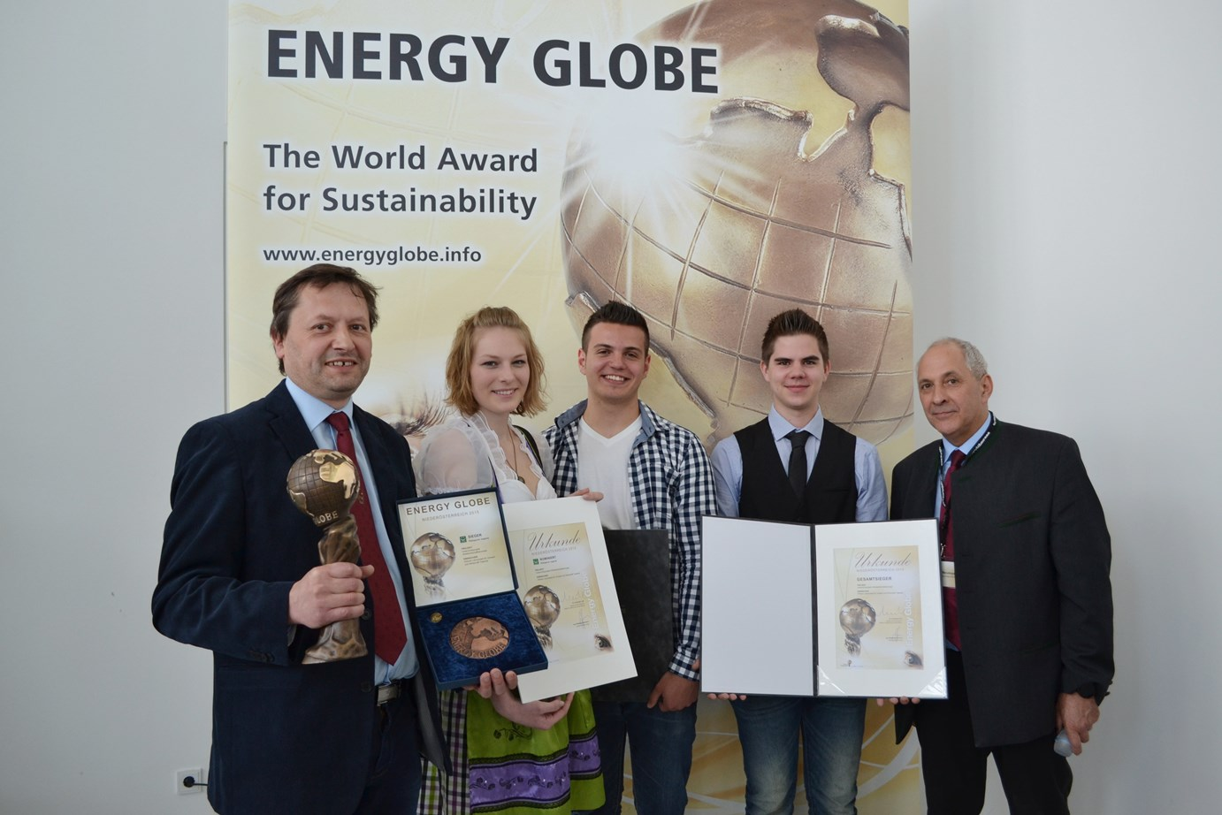

Eine der höchsten Auszeichnungen im Umweltbereich, der Regionalen Energy Globe Award 2015 aus Niederösterreich, ging an die HLUW Yspertal. (vlnr) Schulleiter Mag. Gerhard Hackl, Elisabeth Weber, Sebastian Sedlatschek, Patrick Sabreff und Ing. Wolfgang Neumann. Foto: HLUW Yspertal

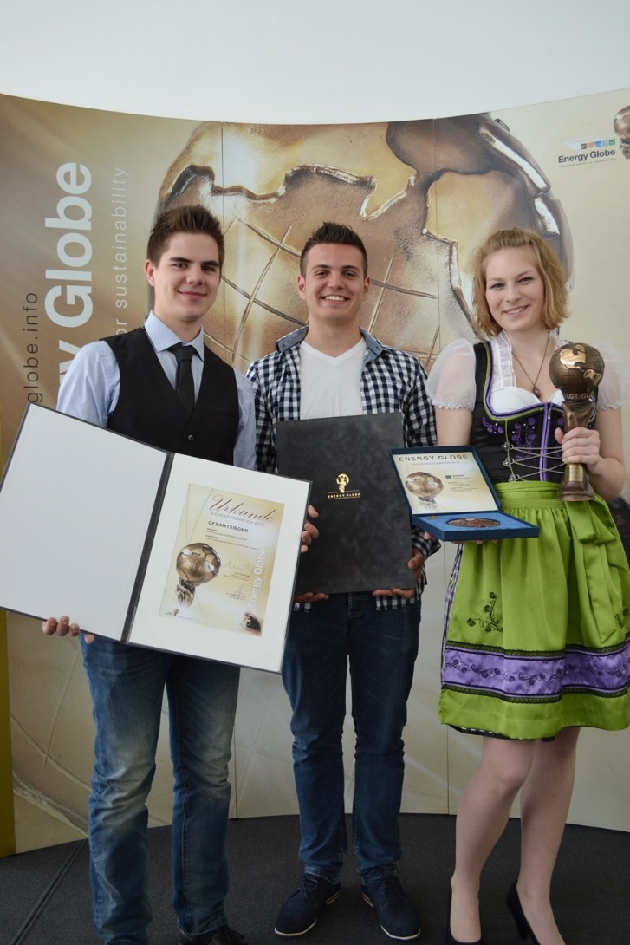

Eine der höchsten Auszeichnungen im Umweltbereich, der Regionalen Energy Globe Award 2015 aus Niederösterreich, ging an die Schülerinnen und Schüler der HLUW Yspertal. (vlnr) Patrick Sabreff, Elisabeth Weber und Sebastian Sedlatschek nahmen die Auszeichnung am Dienstag, 12. Mai 2015 in St. Pölten entgegen. Foto: HLUW Yspertal

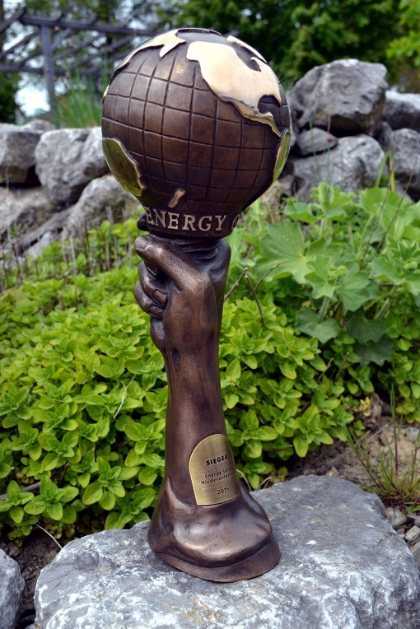
Regionaler ENERGY GLOBE Awards Niederösterreich ging an die HLUW Yspertal.
Foto: HLUW Yspertal

